Il Campionato di Parigi, detiene probabilmente un altro record: quello della fantasia. Spesso infatti si è abituati a tornei con rapide patte oppure aperture noiose e solide. Merito indiscusso degli organizzatori e nella scelta degli eroi da presentare nel loro torneo chiuso. Uno di questi è senza dubbio Jules Moussard ieri sconfitto ma autore di una straordinaria idea creativa in apertura. Il re è un pezzo utile! In un’antichissima apertura come la Viennese egli realizza uno dei piani più classici e anche più semplici: il centro ideale… ma con l’aiuto del Re.

Le Championnat à Paris 2015 détient probablement un autre record: celui de la fantaisie. Souvent, on est habitué dans les tournois avec des nulles rapides ou des ouvertures ennuyeuses mais solides. Mérite incontestable des organisateurs et dans le choix des héros qui sont présentés dans leur super-tournoi. L'un d'eux est sans aucun doute Jules Moussard hier vaincu, mais auteur d'une idée créative extraordinaire dans l'ouverture. Le Roi est une pièce utile! Dans cette légendaire ouverturet qu’est la partie Viennoise il en réalise l'une des les plus classiques et aussi la plus simple: le centre idéal ... mais avec l'aide du Roi.

Moussard - Gulyev

1.e4 e5 2. Nc3 Nc6 3. f4 exf4 4. d4 Qh4+ 5. Ke2 (D)

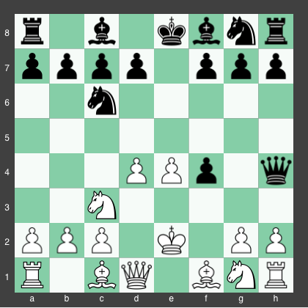

Les Blancs ont un centre idéal. Mais à quel prix! Mettez votre oreille sur échiquier pour entendre les imprecations de le Fou en f1 e de la Dame en d1. “Où allez-vous Roi?” Il est parfaitement centralisé pour la finale. …s’il y arrive en forme, évidemment

5…d6 6. Nf3 Bg4 7. Bxf4 O‑O‑O 8. Ke3!!

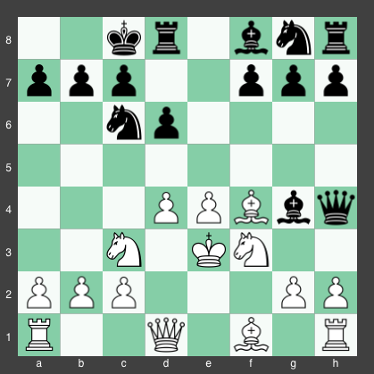

Les deux points d'exclamation sont pour la cohérence!

8…Qh5 9. Be2 Nf6 10. h3 Bxf3 11. Bxf3 Qa5 12. Ke2?

Le point d'interrogation est pour l'incohérence !

12…d5!

L'idée est logique. Détruire le centre idéal, aussi avec un sacrifice, puis profiter de la position exposée du Roi.

13. exd5 Nb4 14. Bg5 Be7 15. Bxf6 Bxf6 16. a3 Nxd5! 17. Nxd5 Rxd5 18. Bxd5 Qxd5 19. c3 Qxg2+ 20. Kd3 Qxb2 21. Qg4+ Kb8 22. Rhb1 Qf2 23. Qe4 b6 24. a4 Qg3+ 25. Qe3 Qg6+ 26. Kc4 Bg5 27. Qf3

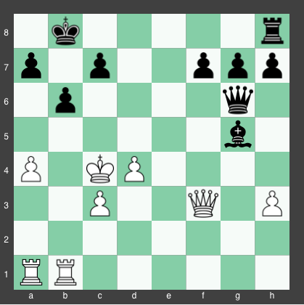

Si la tâche du Roi blanc à l'ouverture était de protéger le centre idéal. Dans le milieu de jeu sa tâche serait de faire échec et mat. Objectif: a6! Ainsi, le Roi est aussi exposée comme dangereux. Et la position est équilibrée. Gulyev décide de changer les Dames, mais aussi le Final est équilibrée.

12…Qe6+ 28. Qd5 Qxd5+ 29. Kxd5 g6 30. a5 Bd2?

Plans: Le rêve des Blancs serait d’échanger une tour et peut-être d’amener leure propre pion sur a6 de manière à avoir un objectif clair sur la promotion. Pour les Noirs le plan est de centraliser le Roi et mettre en mouvement les deux pions d'avance. Le dernier coup est donc une erreur, car elle permettrait pour le Blanc gagner deux temps

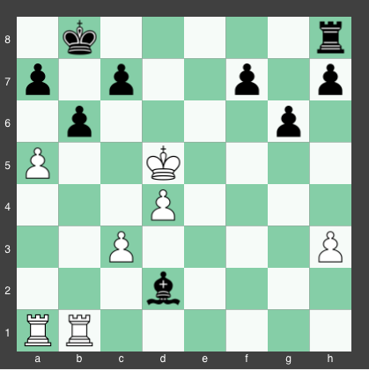

31. Rb3??

31 Ta2 !! Et on ne peut pas capturer sur c3 raison de Rc4! Et le Fou est piégé!

31…Rd8+ 32. Ke5 f5 33. Rd1 Bg5 34. c4 Kc8 35. axb6 axb6 36. d5 Re8+ 37. Kd4 Kd7 38. Rf3 Kd6 39. Kc3 Re4 40. Kb4 Be3 41. Rh1 f4 42. Kb5 g5 43. Rh2 Ke5 44. Rc2 Bc5 45. Ra2 h5 46. Ra8 g4 47. hxg4 hxg4 48. Rc3 f3 49. Kc6 f2 50. Rc1 Bd6 51. Rg8 Kf4 52. c5 bxc5 53. Rg7 Re1 54. Rc4+ Ke3
0-1

